УТВЕРЖДАЮ
Начальник ОПС РХ № 7
___________И.В. Беляев
«____»_________ 2019г

Безопасность летнего отдыха
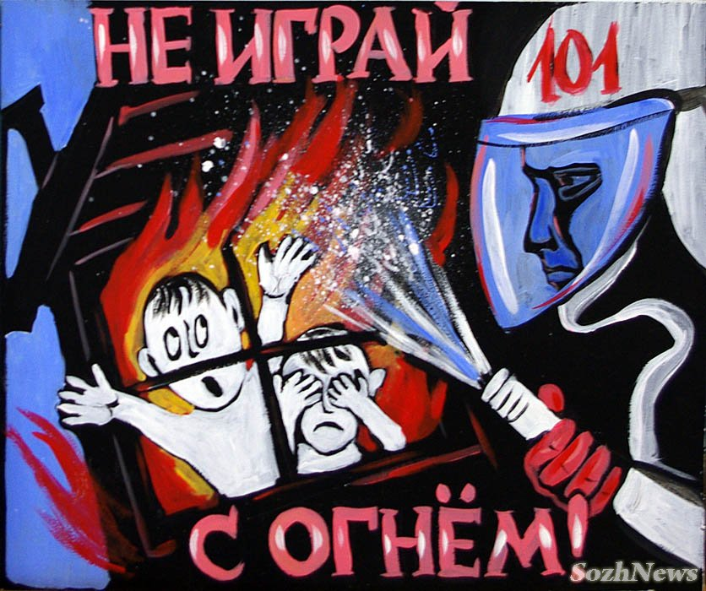
Каждый год ученики покидают на все лето школы, а в некоторых детских садах смолкает топот ножек из-за начавшихся ремонтных работ. И большинство детей остаются предоставленными самим себе в этом сложном и полном опасностей мире. Свободная от всех проблем детвора большую часть времени проводит на улице, без присмотра взрослых. Дети начинают активно исследовать окружающий их мир, никто им не мешает взять спички или зажигалку, просто для того, чтобы поиграть. Большинство таких «игр» заканчивается печально. У детей трудно установить тот возраст, когда они начинают понимать, что огонь не только интересен, но и опасен. Анализ причин пожаров, возникших в результате детской шалости, показывает, что зачастую эти пожары вызваны отсутствием у детей навыков осторожного обращения с огнем и недостаточным контролем за их поведением, а в ряде случаев – неумением правильно организовать досуг детей. За поступки несовершеннолетних придется отвечать родителям, которые не уделяли своим чадам должного внимания. Конечно, бывают случаи, когда взрослые вынуждены оставлять ребенка на какой-то промежуток времени без надзора. Однако прежде чем уйти из дома, необходимо поручить наблюдение за ребенком старшим детям или кому-нибудь из взрослых. Особенно опасно оставлять детей одних в запертых квартирах или комнатах. В случае пожара они не могут самостоятельно выйти из горящего помещения наружу.
Впереди целое лето – сезон, когда пожары происходят в основном из-за того, что за детьми нет никакого присмотра. Нет, кажется, человека, который бы не знал, что шалость детей с огнем к добру не приводит. Важно, чтобы каждый взрослый чувствовал ответственность за все то, что делают дети и тогда беда не коснется вашего дома. Уважаемые родители, задумайтесь: достаточно ли вы уделяете времени своему ребенку, объясняли ли вы ему опасность игры с огнем, выполняются ли в вашей семье «классические» предупреждения пожарной охраны: «Спички – детям не игрушки!» и «Не оставляйте детей без присмотра!», известные с детства каждому?
Если пожар все-таки произошел, незамедлительно сообщите о нем в пожарную охрану по телефону 101, сообщив адрес, объект пожара и свою фамилию.

Отряд противопожарной службы РХ № 7

СОГЛАСОВАНО
Инженер отдела
противопожарной профилактики
ГКУ РХ «Противопожарная служба»
_________________Д.С. Танакова
«___»___________2019 г.

